小门禁设备需求 (2017年7月17日星期一)

**简介：**

**本模块为脱机免布线门禁，通过母卡设置模块信息后，即可使用。读卡时验证ID，如果成功则开锁。**

**使用场景：小门，通道闸，地下停车场**

**硬件结构：**

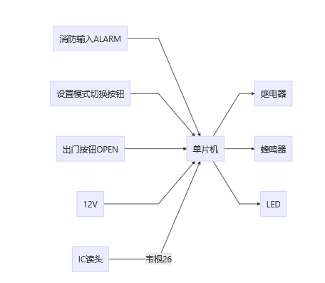

**主板外接口：**

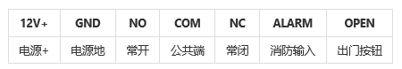

* DC9-18V工作电压，过流过压保护，TVS保护，输入/输出均隔离保护措施。
* 消防输入ALARM：接地后延时开锁，断电重启复位。
* 设置模式切换按钮：按住插电切换到【设置模式】，正常插电进入【读卡模式】。
* 出门按钮OPEN：短接GND后延时开锁。
* IC读头：通过韦根协议接IC读卡，能够读S50卡。
* LED灯：红绿各1颗
* 系统要求看门狗控制，24*7不间断工作。
* 延时开锁：触发继电器n秒后复位，由电位器控制。

**产品提示定义：**

* 声音：蜂鸣器
  + 成功：滴
  + 失败：滴滴
  + 设置模式：滴滴滴
* LED：绿，红
  + 读卡中：灯灭
  + 成功：绿灯
  + 失败：红灯
  + 设置模式：绿灯闪烁

**母卡定义说明：**

* 母卡扇区定义跟普通卡一样，在扇区5中存小区ID和楼栋编号列表
* 门禁设置模式下，本模块读小区id和楼栋id列表，存在单片机系统中。

**开门过程：**

1. 触发继电器
2. 蜂鸣器成功状态
3. LED灯成功状态
4. 延时n秒后继电器复位

**功能：**

* 按键决定工作模式：
  + 设置模式：
    - 通过一张母卡刷卡来设置楼栋编号和小区编号。
  + 刷卡模式：
    - 刷卡的时候，读扇区获取小区ID和楼栋编号，和本机的信息做匹配，如果一致则开锁。

**读卡流程：**

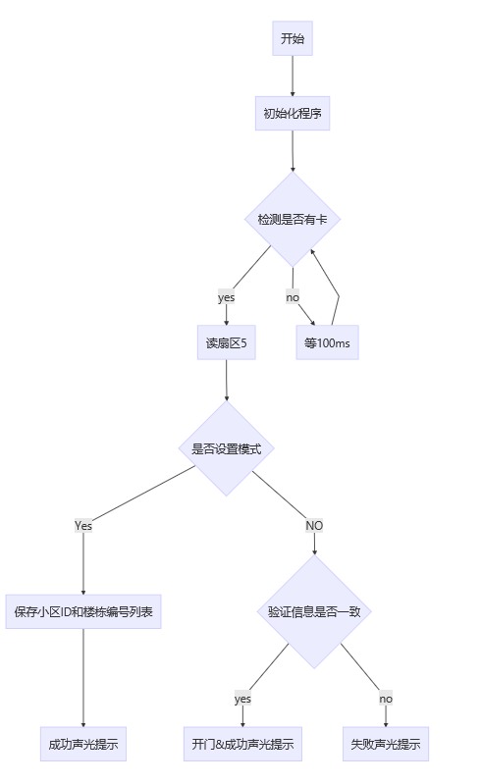

**扇区定义：**

* 本门禁只需关心扇区5的信息。
* 门卡类型:Mifare S50

#### S50卡或Mifare 1K，符合ISO14443A标准。

#### 将总容量分为16个扇区（Section），每个扇区包含有4个数据块 （Block）。每个Block容量为16字节。0扇区0块（0x00）为卡片厂 商设置的卡片序列号，不可更改。每个扇区的访问密码是独立的，放在这个扇区的最后一个数据块。

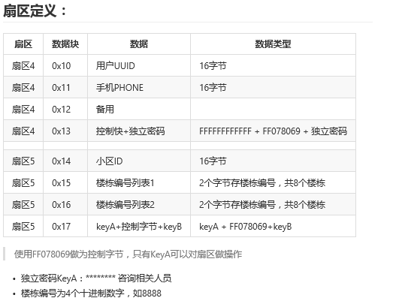

**楼栋编号规则：**

* 四位十进制的楼栋编号，如0302，以十进制的形式表现到十六进制中存储为0x0302。
* 如果是工作人员卡，则在0x15块写为AAAAAAAAAAAAAAAAAAAAAAAAAAAAAAAA
* 0x15和0x16块，如果楼栋编号不足8个，则不足位设置为F，如0001FFFFFFFFFFFFFFFFFFFFFFFFFFFF

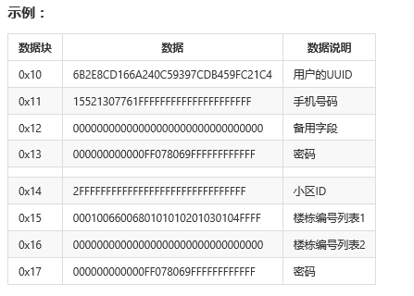

**该卡信息如下：**

* UUID：6B2E8CD166A240C59397CDB459FC21C4
* 手机号码为：15521307761
* 小区ID：2
* 所属的楼栋编号：0001，0066，0068，0101，0102，0103，0104

**匹配规则：**

* 如扇区定义中所示，一张卡存小区ID和楼栋编号列表，匹配时按以下规则：

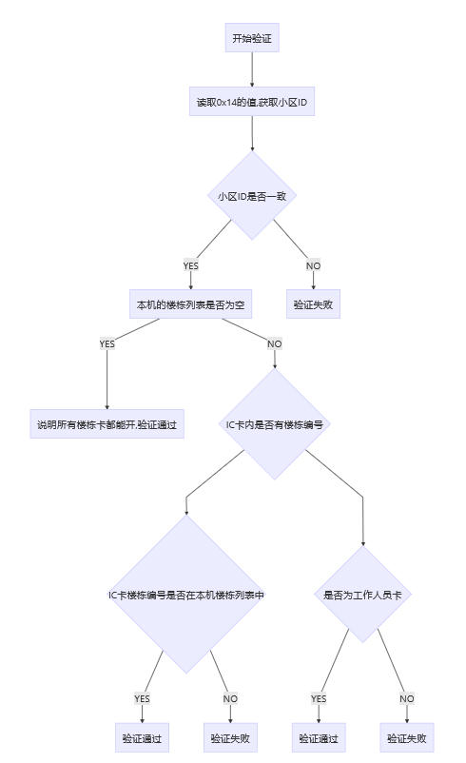

**刷卡指标**

* 读卡响应时间为500ms以内
* 读卡距离为4cm以上

**示例：**

**小区信息：**

* 小区ID：237846889541451616146462364626342
* 楼栋：0001，0002，0003，0004，0005，0006，0007，0008，0009，0010（共10个楼栋）

**用户A的IC卡信息：**

* 小区ID：237846889541451616146462364626342
* 楼栋:
  + 0x15:00010002000300040005000600070008
  + 0x16:0009FFFFFFFFFFFFFFFFFFFFFFFFFFFF

**用户B的IC卡信息：**

* 小区ID：237846889541451616146462364626342
* 楼栋：
  + 0x15:0001FFFFFFFFFFFFFFFFFFFFFFFFFFFF
  + 0x16:00000000000000000000000000000000

**工作人员C的IC卡信息：**

* 小区ID：237846889541451616146462364626342
* 楼栋：
  + 0x15:AAAAAAAAAAAAAAAAAAAAAAAAAAAAAAAA
  + 0x16:00000000000000000000000000000000

**门禁A信息：**

* 小区ID：237846889541451616146462364626342
* 楼栋：无

**门禁B信息：**

* 小区ID：237846889541451616146462364626342
* 楼栋：0004，0005，0010

**用户A能开门禁A，门禁B**

**用户B只能开门禁A**

**用户C能开门禁A，门禁B**

**烧录**

* 软件：stm32串口下载
* P1短接后，